Фототаблица к акту осмотра от 13.05.2020 года факта установки и эксплуатации конструкции по адресу: г. Сургут, ул. Профсоюзов, около здания №71.
Съемка проводилась в 15 часов 00 минут фотокамерой Canon-EOS-1100D.
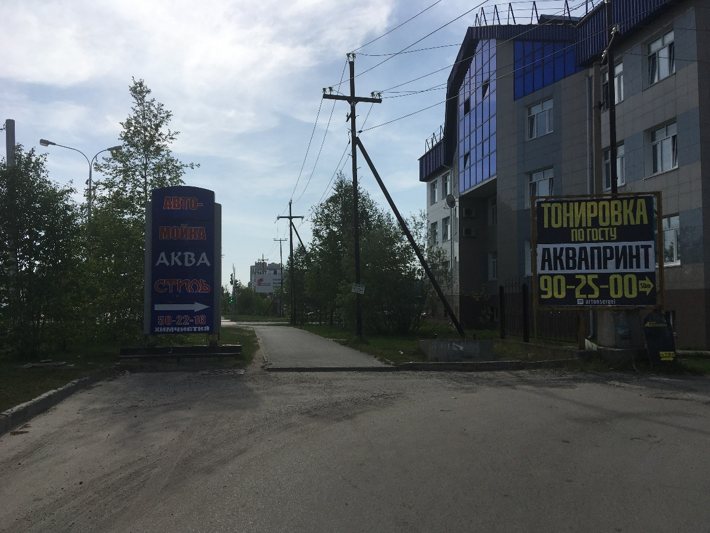
Фото №1
Специалист-эксперт отдела
административного контроля
контрольного управления
Администрации города Галиуллин Р.Р.

